المملكة العربية السعودية |  | اسم الطالب/ه .........................
وزارة التعليم |  | رقم الجلوس : .........................
إدارة تعليم منطقة ..................... |  | المادة : انجليزي
مكتب التعليم ب........................ |  | الزمن : ساعة ونصف
مدرسة : .............................. |  | الصف : فصل ( )
اسم المصحح / ه: | التوقيع : | الدرجة رقما :
اسم المراجع / ه : | التوقيع : | الدرجة كتابة :
نموذج إجابة اختبار نهاية الفصل الدراسي الأول للعام الدراسي 1444 – لغة انجليزية –– للصف السادس ابتدائي

_ 1 mark each درجة لكل فقرة

Q1 : Choose the right answer:

A. I like some juice. I live in Riyadh. | 1 – Where do you live?
. I am 11 years old. B. I am fine. | 2 – How old are you?
A. It's a seahorse. . It's a seal. | 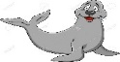  3- What is that?
A. I like painting. . I like football. | 4 – What sport do you like?
A. I play football. . I clean up my room. | 5- What chores do you do?
. Yes, she does sometime. B.No, I don't . | 6- Does she vacuum the floor?
_ 1 mark each درجة لكل فقرة

Q2:Do as shown between brackets:

Nice to meet you . |  |  | 1 – to - nice – you – meet . (Rearrange)
I like horse riding . |  |  | 2 – horse - I – riding – like. (Rearrange)
I set the table. |  |  | 3- set - I – table – the . (Rearrange)
clean | set | feed | 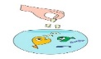  (choose) 4- I ____ the fish.
activities | sports | chores | 5- Football and volleyball are _______ (choose)

_ 1 mark each درجة لكل فقرة

Q3: Choose ( ) or ( × ) :
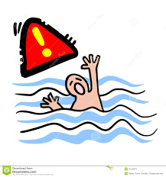
1. He can swim.

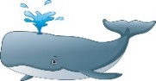
2. The whale is small.

3. I go shopping.

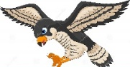
Falcons can see very far..4

_ 1 mark each درجة لكل فقرة

Q4:Choose :

your | my | his | 1 – I am a teacher, _____ name is Ali.
Noras' | Nora's | Nora | 2- Whose skirt is this? It's ______.
biggest | big | bigger | 3 – The whale is ______.
as | more | most | 4- Football is ___ exciting than jogging.
wash | watches | washs | 5- She ___ the dishes.
_ 1 mark each درجة لكل فقرة

Q5: Write the right word under its picture :

T-shirts – starfish – robot – fire - Scuba diving - computer games

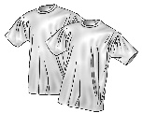 | 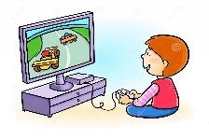 | 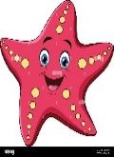 | 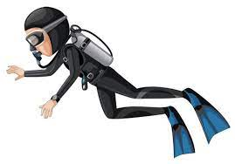 |  | 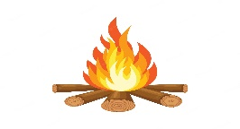
T -shirt | Computer games | starfish | Scuba diving | robot | fire

_ 1/2 mark each نصف درجة لكل فقرة

Q6:Fill in the missing letters :

Choose the correct letter: ( ee , ai , ou , ow , ar , ear , air , or )

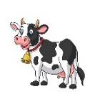 | 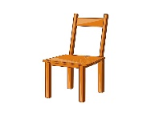 | 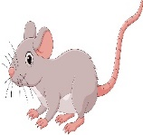 | 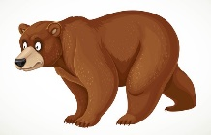 | 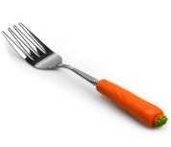 |  | 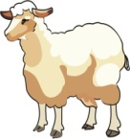 | 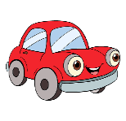
cow | Chair | m_ _se | bear | fork | rain | Sheep | car

GOOG LUCK

